3 PRIEDAS
P AT V I R T I N T A
Klaipėdos miesto visuomenės sveikatos
biuro direktoriaus
2020 m. sausio 6 d. įsakymu Nr. J-1

LOPŠELIO-DARŽELIO „ŽEMUOGĖLĖ”
VISUOMENĖS SVEIKATOS PRIEŽIŪROS VEIKLOS PLANAS 2020 METAMS

Parengė: Klaipėdos miesto visuomenės sveikatos biuro
visuomenės sveikatos specialistė
Anastasija Konstantinova

Klaipėdos lopšelio-darželio „Žemuogėlė“ lanko 155 vaikai, veikia 10 grupių, tačiau dėl migracijos ir kitų priežasčių vaikų skaičius mokslo metų eigoje kinta. Įstaiga teikia ikimokyklinio ir priešmokyklinio amžiaus vaikų ugdymo, maitinimo, poilsio (dienos/naktinio miego) paslaugas. Įsteigtos 4 lopšelinės grupės, 5 darželinės grupės, 1 priešmokyklinė grupė.
Ugdymo procesas organizuojamas vadovaujantis Klaipėdos vaikų lopšelio-darželio Ikimokyklinio ugdymo programa. Priešmokyklinis ugdymas organizuojamas vadovaujantis ,,Bendrąja priešmokyklinio ugdymo ir ugdymosi programa“.
MISIJA. Įgyvendinant valstybinę švietimo politiką, teikti kokybiškas švietimo paslaugas, atitinkančias nuolat kintančias visuomenės reikmes, tenkinti ikimokyklinio amžiaus vaikų ugdymosi poreikius, sudaryti lygias ugdymosi galimybes ir sąlygas, užtikrinančias vaikų saugumą ir raidą.
STRATEGINIS TIKSLAS. Sudaryti sąlygas kokybiškam vaikų ugdymui ir ugdymuisi, formuoti vaikams saugios ir sveikos gyvensenos įgūdžius, pritraukti lėšų įstaigos veiklos modernizavimui ir įrengimų atnaujinimui.
Įgyvendinant šį tikslą, vykdoma ugdymo kokybės ir mokymosi aplinkos užtikrinimo programa. Įstaigoje vykdomos neformaliojo švietimo ikimokyklinio ir priešmokyklinio ugdymo programos. Įstaigoje taip pat vykdomos šios neformaliojo švietimo programos: A. Gaižutis, Vaikų sveikatos ir fizinio ugdymo programa, individuali įstaigos meninio (teatrinio) ugdymo programa.
PRIORITETINĖS VEIKLOS KRYPTYS
- Ugdymo proceso organizavimo kokybės tobulinimas.
- Inovacijų panaudojimas individualizuojant ir diferencijuojant ugdymo procesą.
- Projektinio darbo metodo taikymas siekiant kūrybiškai organizuoti ugdymo procesą.

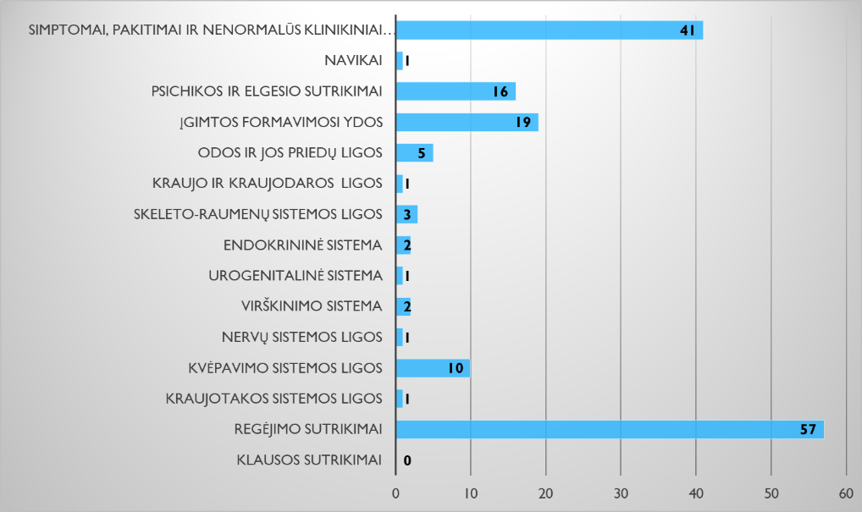
MOKINIŲ SVEIKATOS POKYČIŲ ANALIZĖ (2017-2020 m. m.)
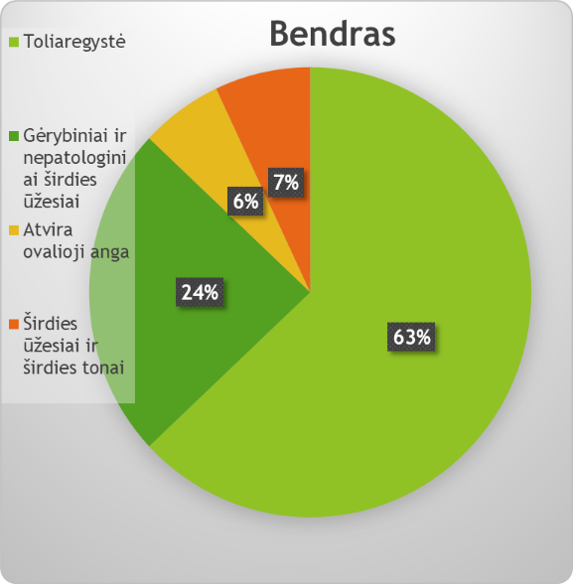
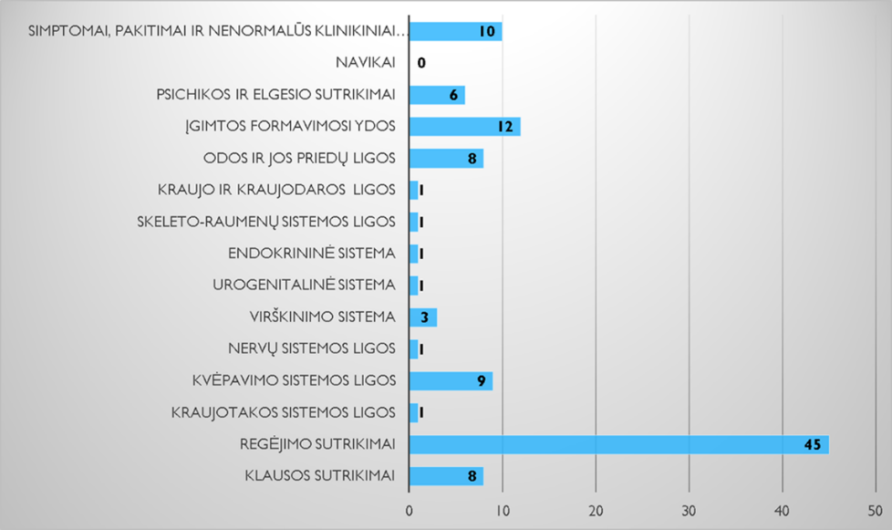

3 pav. Sveikatos sutrikimų pasiskirstymas tarp vaikų, kurie pasitikrino sveikatą 2018/2019 (proc. nuo pasitikrinusiųjų vaikų)
2 pav. Vaikų skaičius su TOP diagnozėmis 2017/2018 m. m. (proc. nuo pasitikrinusiųjų vaikų)
1 pav. Vaikų skaičius su tam tikromis ligomis ir sutrikimais 2016/2017 m. m. (proc. nuo pasitikrinusiųjų vaikų)

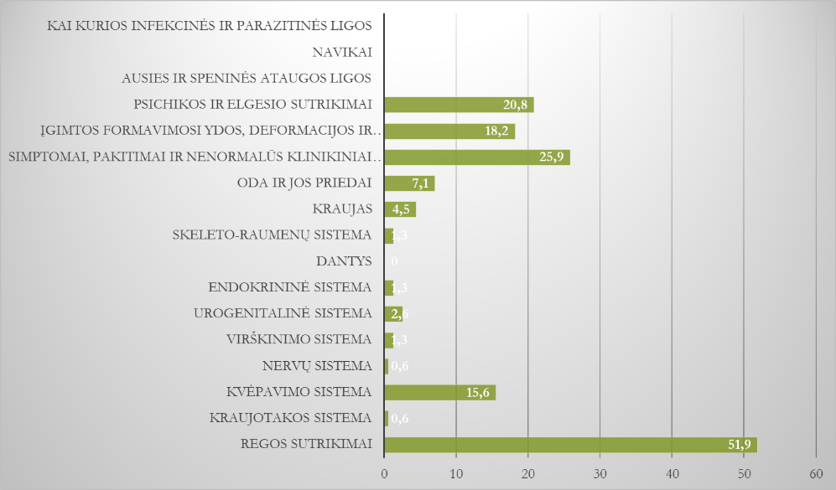

4 pav. Sveikatos sutrikimų pasiskirstymas tarp vaikų, kurie pasitikrino sveikatą 2019/2020 (proc. nuo pasitikrinusiųjų vaikų)

L/d „Žemuogėlė“ 2016/2017 m. m. buvo 100 proc. (144 vaikų) profilaktiškai sveikatą pasitikrinusių vaikų. Iš jų visiškai sveiki vaikai sudarė 12 proc. pasitikrinusių vaikų. 14 proc. pasitikrinusių vaikų turėjo per mažą kūno indeksą (KMI). Tarp vaikų, kurie pasitikrino sveikatą, labiausiai paplitusios ligos ir sutrikimai: regos sutrikimai (57 proc.), simptomai, pakitimai ir nenormalūs klinikiniai radiniai (41 proc.), įgimtos formavimosi ydos (19 proc.), psichikos ir elgesio sutrikimai (16 proc.), kvėpavimo sistemos ligos (10 proc.). (1 pav.)
2017/2018 m. m. buvo 100 proc. (146 vaikų) profilaktiškai sveikatą pasitikrinusių vaikų. Visiškai sveiki vaikai įstaigoje sudaro tik 1 proc. Normalus vaikų KMI įstaigoje sudarė 64 proc. Tuo tarpu per mažą KMI turėjo 9 proc. vaikų. TOP diagnozės įstaigoje sudarė: toliaregystė (63 proc.), gerybiniai širdies ūžesiai (24 proc.), atvira ovalioji anga (6 proc.), širdies ūžesiai ir širdies tonai (7 proc.). (2 pav.)
2018/2019 m. m. sudarė 100 proc. (160 vaikų) profilaktiškai sveikatą pasitikrinusių vaikų. Visiškai sveiki vaikai sudarė 26 proc. pasitikrinusių vaikų. Per mažą KMI turėjo 14 proc. vaikų. Tarp vaikų, kurie pasitikrino sveikatą, labiausiai paplitusios ligos ir sutrikimai: regos sutrikimai (49 proc.), įgimtos formavimosi ydos, deformacijos ir chromosomų anomalijos (12,5 proc.), simptomai, pakitimai ir nenormalūs klinikiniai radiniai (10 proc.), kvėpavimo sistema (9 proc.), oda ir jos priedai (8 proc.). (3 pav.)
2019/2020 m. m. buvo 99 proc. profilaktiškai sveikatą pasitikrinusių vaikų, įstaigą lanko 155 vaikų. Visiškai sveikų vaikų sudarė 14 proc. pasitikrinusių vaikų. 37 proc. vaikų turėjo per mažą KMI ir vos 1 proc. nutukimą. Tarp vaikų, kurie pasitikrino sveikatą, labiausiai paplitusios ligos ir sutrikimai: regos sutrikimai (52 proc.), simptomai, pakitimai ir nenormalūs klinikiniai radiniai (26 proc.), psichikos ir elgesio sutrikimai (21 proc.), įgimtos formavimosi ydos (18 proc.), kvėpavimo sistemos ligos (16 proc.). (4 pav.)
Apibendrinant duomenys gali teigti, jog kiekvienais mokslo metais tarp labiausiai paplitusios ligos ir sutrikimų pirmoje vietoje lieka regėjimo sutrikimas (toliaregystė), antroje vietoje - simptomai, pakitimai ir nenormalūs klinikiniai radiniai (gerybiniai ir nepatologiniai širdies ūžesiai). Padaugėjo vaikų, kuriems nustatė per mažą kūno masės indeksą. Visiškai sveikų vaikų skaičius kasmet mažėja, vis daugiau vaikų turi nors vieną sutrikimą.

SVEIKATINIMO VEIKLOS KRYPTYS.
- Sveikos ir saugios aplinkos kūrimas;
- Asmens higienos įgūdžių ir saugios gyvensenos ugdymas;
- Sveikos mitybos įpročių formavimas;
- Grūdinimas ir fizinio aktyvumo optimizavimas;
- Gamtosauginių įgūdžių ir įpročių ugdymas.

SVEIKATOS STIPRINIMO SSGG ANALIZĖ.
STIPRYBĖS | SILPNYBĖS
- Įstaigoje yra sveikatos stiprinimo veiklą, kurį vykdoma kartu su lopšelio-darželio bendruomenę, tėvais (globėjais).  - Įstaigoje yra atskira sporto salė su įvairia įranga bei sporto aikštelės sportuoti ir aktyviai judėti.  - Maitinimas organizuotas pačioje įstaigoje. Valgiaraščiai sudaryti atsižvelgiant į rekomenduojamos energijos ir maistinių medžiagų normas vaikams, atskirai lopšeliui ir darželiui.  - Ugdymo procese daug dėmesio skiriama fizinei, protinei, dvasinei, emocinei sveikatai, sveikatos temų įvairovei. | - Maža dalis tėvu noriai dalyvauja sveikatos stiprinimo veikloje.  - Žaidimo aikštelėse neatitinkančios dangos, trūksta įrangos, kuri užtikrintų vaikų apsaugą nuo tiesioginių saulės spindulių ir kritulių.  - Trūksta finansavimui maitinimą paįvairinti.  - Nepakankamai vykdoma ikimokyklinio amžiaus vaikų žalingų įpročių prevencija, per mažas supratimas apie mikroorganizmų atsparumą antimikrobinėms medžiagoms.
GALIMYBĖS | GRĖSMĖS
- Ieškojimas naujų darbo metodų ir formų bendradarbiaujant su tėvais, jų įsitraukimas į veiklą.  - Įstaigos įvaizdžio stiprinimas, atnaujinti lauko žaidimo aikštelės dangą.  - Lopšelio-darželio maitinimas organizuojamas atsižvelgiant į sveikos mitybos principus.  - Sveikatos ugdymo procese taikomi įvairiausi ugdymo metodai. | - Sumažėjus tėvų aktyvumui vykdant sveikatos stiprinimu veiklą, sveikatos ugdymas atitiks ne visų tėvų lūkesčius.  - Nepakankamas finansavimas žaidimų aikštelių įrengimui.  - Sveikos vaiko mitybos reikalavimų nėra laikomasi namuose, todėl nėra užtikrinamas vaiko sveikos gyvensenos tęstinumo principas.  - Įstaigos bendruomenės įprotis naudotis įprastais ugdymo turinio pristatymo būdais, įstaigos bendruomenė nėra apmokomi dirbti šiuolaikinėmis informacinėmis priemonėmis.

Panaudojant lopšelio-darželio stipriosios puses sveikatos stiprinimo veikloje, atsiranda galimybės daugiau bendradarbiauti su vaikų tėvais (globėjais), įtraukdami į įvairią įstaigos aktyvią veiklą, kurti saugią bei sveiką aplinką, taikant šiuolaikines įvairias ugdymo metodus. Kuo pasėkoje sumažės silpnosios sveikatos stiprinimo pusės bei išnyks grėsmės.

SVEIKATOS STIPRINIMO TIKSLAS.
Ugdyti visapusišką ir sveiką vaiko asmenybę bei formuoti sveikos gyvensenos įgūdžius, kuriant sveikatai palankią fizinę ir psichosocialinę saugią aplinką.

SVEIKATOS STIPRINIMO ARTIMIEJI TIKSLAI.
- Užtikrinti kokybišką sveikatos stiprinimo programos įgyvendinimą ir tęstinumą.
- Plėtoti saugios ir sveikos gyvensenos įgūdžius įstaigoje.
- Suteikti pagalba vaikui, formuojant sveikos gyvensenos nuostatas.

SVEIKATOS STIPRINIMO UŽDAVYNIAI.
- Įstoti į sveikatą stiprinančių mokyklų plėtrą.
- Suteikti žinių apie sveikatą ir ugdyti sveikos gyvensenos įgūdžius (burnos bei asmens higiena, mityba, fizinis aktyvumas, supratimas apie mikroorganizmų atsparumą antimikrobinėms medžiagoms ir kt.).
- Prijungti įstaigos bendruomenę prie sveikatos stiprinimo programos įgyvendinimą.
- Skatinti bendruomenę skleisti mokinių sveikatinimo veiklų viešinimą įstaigos internetinėje svetainėje.

ORGANIZACINĖS PRIEMONĖS.

Eil. Nr. | Poveikio sritis | Priemonės pavadinimas ir  metodas | Paslaugų grupė | Dalyviai |  |  | Veiklos data |  | Pastabos
 |  |  |  | Tikslinė grupė | Planuojamas dalyvių skaičius | Tikslus dalyvių skaičius po priemonės įvykdymo | Planuojama | Įvykdyta
1 | 2 | 3 | 4 | 5 | 6 | 7 | 8 | 9 | 10
1. | Sveikos mitybos skatinimas | Paskaita „Sveikas maistas- sveikas Aš“ | Mokymai | Ikimokyklinio amžiau vaikai | 70 | 14 | Spalio mėn. | Spalio mėn.
 |  | Stendas Tarptautinė maisto dienos paminėjimas. | Informavimas | Bendruomenė | - | 1 | Spalio mėn. | Spalio mėn.
 |  | Paskaita „Vaisių jėga“ | Mokymai | Ikimokyklinio amžiaus vaikai | 70 | 67 | Vasario mėn. | Vasario mėn.
 |  | Stendas „Vaisių ir daržovių nauda” | Informavimas | Bendruomenė | - | 1 | Vasario mėn. | Vasario mėn.
 |  | Stendas „Maisto produktai ir cukrus“ | Informavimas | Bendruomenė | - | 1 | Lapkričio mėn. | Lapkričio mėn. | Pakeista į dalyvavimą VSB konkurse „Skaniausias rudens receptas“
 |  | Paskaita „Ar pažįsti daržoves?“ | Mokymai | Ikimokyklinio amžiaus vaikai | 70 | 67 | Vasario mėn. | Vasario mėn.
 |  | Paskaita „Graži ir sveika šypsena“ | Mokymai, įgūdžių formavimas | Ikimokyklinio amžiaus vaikai | 70 | 8 | Balandžio mėn. | Balandžio mėn. | Nuotolinis darbas
 |  | Praktinė paskaita „Mano sveika žalioji palangė“ | Mokymai | Ikimokyklinio amžiaus vaikai | 30 | 15 | Balandžio mėn. | Vasario mėn. | Pakeista į paskaitą „Nuo sėklos iki augalo“
 |  | Stendas „Pasaulinė vandens diena“ | Informavimas | Bendruomenė | - | 1 | Kovo mėn. | Kovo mėn.
 |  | Paskaita „Mano draugas vanduo“ | Mokymai | Ikimokyklinio amžiaus vaikai | 70 | 18 | Kovo mėn. | Kovo mėn.
 |  | Tėvų nuomonės apie mitybos kokybę darželyje tyrimas | Tyrimas | Tėvai (globėjai) | 155 | - | Gegužės mėn. | -
 |  | Mokinių maitinimo organizavimo priežiūra skatinant sveiką mitybą bei sveikos mitybos įgūdžių formavimą.  Konsultuoti specialistus, atsakingus už mokinių maitinimą, sveikos mitybos klausimais. | Konsultavimas | Virtuvės darbuotojai | 4 | 4 | Kasdien
 |  | Prižiūrėti mokinių maitinimą pagal patvirtintą valgiaraštį. | Konsultavimas | Ikimokyklinio amžiaus vaikai | - |  | Kasdien
 |  | Sudaryti mokinių sąrašą, kuriems reikalingas tausojantis maitinimas. | Sąrašo sudarymas | Ikimokyklinio amžiaus vaikai | - | 3 | Rugsėjo mėn. | Rugsėjo mėn.
 |  | Sudaryti dienos valgiaraštį | Valgiaraščio sudarymas | Ikimokyklinio amžiaus vaikai | - |  | Kasdien
2. | Sveikos aplinkos kūrimas | Paskaita „Aš rūšiuoju-saugau gamtą“ | Mokymai | Ikimokyklinio amžiaus vaikai | 70 | 17 | Rugsėjo mėn. | Spalio mėn.
 |  | Mokyklos aplinkos atitikties, pagal visuomenės sveikatos priežiūros teisės aktų reikalavimus priežiūra.  Mokyklos patalpų higieninės būklės patikrinimas. | Konsultavimas | Įstaigos administracija | - |  | Ne rečiau kas 2 sav.
3. | Sužalojimų prevencija | Paskaita „Aš saugus namuose“ | Mokymai | Ikimokyklinio amžiaus vaikai | 70 | 21 | Spalio mėn. | Lapkričio mėn.
 |  | Stendas „Saugus elgesys namuose“ | Informavimas | Bendruomenė | - | 1 | Spalio mėn. | Lapkričio mėn.
 |  | Paskaita „Mano saugi vasara“ | Mokymai | Ikimokyklinio amžiaus vaikai | 70 | 20 | Birželio mėn. | Birželio mėn.
 |  | Stendas „Saugi vasara“ | Informavimas | Bendruomenė | - | 1 | Birželio mėn. | Birželio mėn.
 |  | Paskaita „Būk saugus kelyje“ | Mokymai | Ikimokyklinio amžiaus vaikai | 70 | 29 | Liepos mėn. | Liepos mėn.
 |  | Stendas „Saugus kelias“ | Informavimas | Bendruomenė | - | 1 | Liepos mėn. | Liepos mėn.
 |  | Vykdyti traumų, įvykstančių ugdymo proceso metu registraciją ir analizę | Registravimas | Ikimokyklinio amžiaus vaikai | - |  | Esant poreikiui
 |  | Pirmosios medicinos pagalbos teikimas ir koordinavimas  Teikti pirmąją medicinos pagalbą įvykus nelaimingam atsitikimui, pranešti mokinio tėvams apie įvykį, esant  reikalui, iškviesti greitąją pagalbą ir palydėti mokinį į sveikatos priežiūros įstaigą. | Pirmos pagalbos teikimas |  | - |  | Įvykus nelaimingam atsitikimui
 |  | Sukomplektuoti pirmosios pagalbos rinkinius. Vykdyti jų naudojimosi priežiūrą. | Rinkinių komplektavimas, priežiūra |  | - |  | Rugsėjo mėn., periodinis papildymas pagal poreikį
4. | Užkrečiamųjų ligų profilaktika | Stendas „Gripas ar peršalimas?“ | Informavimas | Bendruomenė, tėvai (globėjai) | - | 1 | Sausio mėn. | Sausio mėn.
 |  | Praktinė paskaita „Mokau draugus taisyklingai plautis rankytes“ | Mokymai, įgūdžių formavimas | Ikimokyklinio amžiaus vaikai | 70 | 29/61 | Lapkričio mėn. | Vasario/ spalio mėn.
 |  | Paskaita „Kova su atsparumu antibiotikams – mūsų rankose“ | Mokymai | Ikimokyklinio amžiaus vaikai | 70 | 13 | Lapkričio mėn. | Lapkričio mėn.
 |  | Stendas. Rankų higienos dienos paminėjimas. | Informavimas | Bendruomenė, tėvai (globėjai) | - | 1 | Gegužės mėn. | Lapkričio/gruodžio mėn.
 |  | Mokinių sergamumo kontrolė gripo epidemijos metu.  (Sergančiųjų mokinių skaičiavimas, duomenų perdavimas VSB) | Informavimas | Ikimokyklinio amžiaus vaikai | - |  | Epidemijos metu
 |  | Informacijos apie užkrečiamąsias ligas ar apsinuodijimus mokykloje teikimas.  Teikti informaciją VSC įtarus apsinuodijimą ar užkrečiamąją ligą mokykloje) | Informavimas | Ikimokyklinio amžiaus vaikai | - |  | Esant poreikiui
 |  | Asmens higienos įgūdžių ugdymas ir priežiūra.  (Pedikuliozės tikrinimas mokinių iki 14 m. | Tikrinimas | Ikimokyklinio amžiaus vaikai | 155 | 117 | Po vasaros ir žiemos atostogų bei pagal epidemiologines reikmes
5. | Psichinės sveikatos stiprinimas | Praktinė paskaita „Mano jausmai, kaip aš šiandien jaučiuosi“ | Mokymas | Ikimokyklinio amžiaus vaikai | 40 | 8 | Gruodžio mėn. | Gruodžio mėn
 |  | Stendas „Patarimai kaip užtikrinti vaiko psichinę gerovę“. | Informavimas | Bendruomenė, tėvai (globėjai) | - | 1 | Gruodžio mėn. | Gruodžio mėn.
 |  | Paskaita „Savaitė be patyčių“ | Mokymai, įgūdžių formavimas | Ikimokyklinio amžiaus vaikai | 40 | - | Kovo mėn. | -
6. | Fizinio aktyvumo skatinimas | Praktinė paskaita „Plokščiapėdystės profilaktika. „ | Mokymas | Ikimokyklinio amžiaus vaikai | 80 | 91 | Sausio mėn. | Sausio mėn.
 |  | Stendas „Takėliu į sveikatos šalį“ | Informavimas | Bendruomenė, tėvai (globėjai) | - | 1 | Sausio mėn. | Sausio mėn.
 |  | Sporto renginys Europos judumo savaitės paminėjimui „Rieda ratai ir rateliai“ | Mokymas | Ikimokyklinio amžiaus vaikai | 70 | 25 | Rugsėjo mėn. | Spalio mėn. | Pakeistą į žaidimą „Judink smegenys bei kūną“
 |  | Rungties organizavimas „Bėgam takeliu“ | Mokymas | Ikimokyklinio amžiaus vaikai | 30 | 11 | Rugsėjo mėn. | Birželio mėn.
 |  | Mankšta „Rytas su mankšta“ | Mokymas, įgūdžių formavimas | Ikimokyklinio amžiaus vaikai | 70 | 14 | Rugsėjo mėn. | Rugsėjo mėn.
 |  | Sporto renginys Pasaulinės sveikatos dienos paminėjimui „Kamuolio diena“ | Mokymas | Ikimokyklinio amžiaus vaikai | 70 | 11 | Balandžio mėn. | Birželio mėn. | Pakeistas renginys „Olimpinė diena – aš nubėgsiu iki...“
 |  | Informacijos dėl mokinių galimybės dalyvauti sporto varžybose teikimas kūno kultūros mokytojams. | Informavimas | Mokiniai | - |  | Pagal poreikį
7. | Alkoholio, rūkymo ir kt. psichotropinių medžiagų vartojimo prevencija | Renginys Pasaulinės dienos be tabako paminėjimui „Pučiu ne dūmus, o muilo burbulus“ | Mokymas, įgūdžių formavimas | Ikimokyklinio amžiaus vaikai | 100 | - | Gegužės mėn. | -
 |  | Stendas „Alkoholis ir vaiko sveikata“ | Informavimas | Bendruomenė | - | 1 | Rugsėjo mėn. | Rugsėjo mėn.
8. | Keletą poveikio sričių apimančios sritys  Keletą poveikio sričių apimančios sritys | Informacijos apie kasmetinius mokinių sveikatos profilaktinius patikrinimus kaupimas, informacijos apibendrinimas.  Duomenų apie vaikų sveikatą suvedimas į duomenų bazę, bei mokinių sveikatos duomenų analizė. | Duomenų suvedimas, analizė | Ikimokyklinio amžiaus vaikai | - |  | Rugsėjo mėn. | Rugsėjo mėn.
 |  | Apibendrintų sveikatos duomenų pristatymas mokyklos bendruomenei. | Informavimas | Bendruomenė | - | - | Lapkričio mėn.
 |  | Mokyklos vadovui ar jo įgaliotam darbuotojui pateikti asmens sveikatos priežiūros įstaigų specialistų išvadas ir rekomendacijas | Informavimas | Mokiniai | - | - | Ne vėliau kaip iki 2020.10.01 ir vėliau pagal poreikį
 |  | Sveikatinimo veiklų viešinimas įstaigos internetinėje svetainėje | Informavimas | Bendruomenė | - | 4 | Po įvykdytų veiklų
 |  | Sveikatinimo veiklos metodinių konsultacijų teikimas  (Teikti individualias metodines konsultacijas besikreipiantiems pagalbos arba matant konkrečią problemą) | Konsultavimas | Bendruomenė | - |  | Naujai pradėjusių lankyti vaikų tėvams ir pagal poreikį

Sudarė: Visuomenės sveikatos priežiūros specialistė Anastasija Konstantinova

Suderinta: Ikimokyklinės ugdymo įstaigos direktorius Svetlana Riabko

